Hej,
Här kommer årets första Villeblad med information från styrelsen.

Förråds- och garageregler
Frågor har inkommit om vad man får förvara och använda garage och förråd till. Styrelsen har därför tagit fram förråds- och garageregler som bifogas med Villebladet.
Syftet med de framtagna förråds- och garagereglerna är att förtydliga och även att inkludera MSB: s regler om förvaring av brandfarlig vara.

Vi söker nya medlemmar till styrelsen
Villebergs ordförande och en av styrelsemedlemmarna har tackat nej till att bli omvalda vid årsstämman i maj.
Vi behöver därför välja två nya styrelseledamöter på årsstämman. Om du är intresserad av att gå med i styrelsen eller vill veta mer om uppdragen är du välkommen att kontakta valberedningen. Kontaktuppgifter till valberedningen se nedan. Alternativt kan du anmäla ditt intresse via nedanstående talong i Kvartersgårdens brevlåda. Det är viktigt att föreningen kan få en fulltalig styrelse.
Valberedningen önskar få din intresseanmälan senast den 1/3.
Att vara med i styrelsen innebär att ansvara för föreningens ekonomi, löpande drift och förvaltning och att informera medlemmarna om detta arbete. Vi har en förvaltare och en representant från HSB som hjälper oss i arbetet. Styrelsearbetet kan också vara en möjlighet för den som vill lära sig något nytt och HSB har gratis kurser för styrelseledamöter. För att kunna bli vald av stämman behöver du vara medlem i föreningen.
Kontaktuppgifter till valberedningen:
Irene Pettersson tfn 0709-185 894 irene.hurtig@live.se
Åsa Persson tfn 070-457 26 61 asa.x.persson61@gmail.com
---------------------------------------------------------------------------------------------------------------------------

☐ Jag vill veta mer om vad som ingår i uppdraget och om styrelsearbetet.
☐ Jag är intresserad av att nomineras till styrelseledamot under stämman maj 2024

Namn:________________________________________
Telefon: _______________________________________
Talong lämnas i Kvartersgårdens brevlåda. Vi önskar få ditt svar senast den 1/3.

Villebergs hemsida
Vi har under 2023 gjort en hemsida för Villeberg, där du kan hitta nyheter och praktisk information om vårt boende och föreningen.
För att hitta till Villebergs hemsida kan du skriva in följande adress i din webbläsare: https://www.hsb.se/skane/brf/villeberg
Eller att använda Google och söka på ”brf Villeberg”. Andra sökmotorer fungerar också bra.
Obs! Information och Villebladet kommer fortsätta att delas ut som tidigare i brevlådorna/brevfacken.
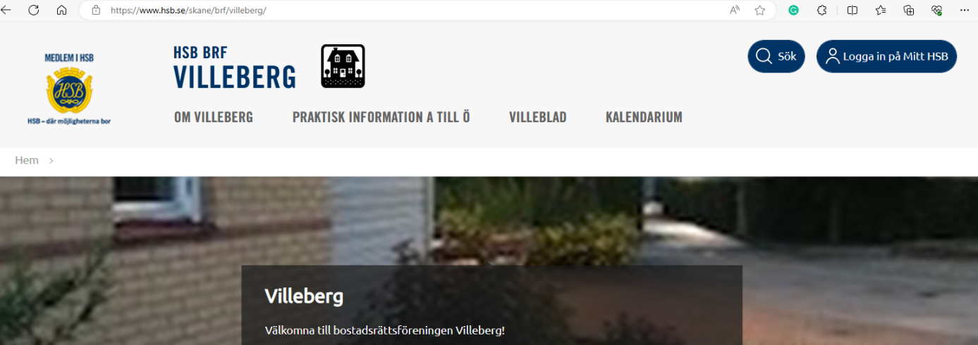
Logga in på Mitt HSB
I ”Mitt HSB” finner du information om ditt boende, blanketter för till exempel ändring i bostaden, formulär för felanmälan mm
Webbadress: https://www.hsb.se/skane och inloggning sker med BankId eller ”Användarnamn och lösenord”.
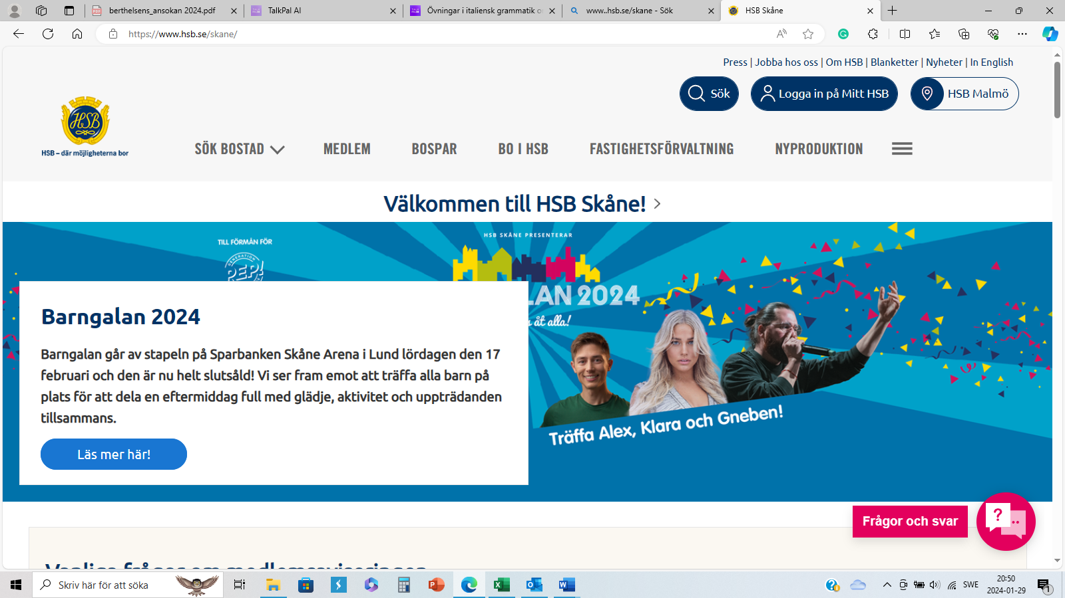

Övrig information
- Rensning av hängrännor har tyvärr blivit uppskjutet ett par gånger på grund av vädret. Men det är på gång och vår HSB förvaltare lämnar information i brevlådorna när det närmar sig.
- Likaså är det vädret som gjort att det nya farthindret på Faster Elisabeths väg inte är klart.
- Årlig översyn av pannorna kommer att ske i mars månad. Mer information kommer i brevlådorna/brevfacken.
- Förfrågningsunderlag med teknisk beskrivning håller på att tas fram gällande byte till luft/vattenvärmepump. Det är det första steget innan projektering kan påbörjas.
- Behållaren för insamlingen av batterier- och glödlampor var full i slutet av december. Vi har ingen automatisk tömning, utan någon i styrelsen har lämnat det till miljöstationen. Vi undersöker hur mycket det kostar med att Renhållningen i stället sköter omhändertagandet.
- De två råttfällor, med digital övervakning från Anticimex, som vi har utplacerade fungerar bra. Dessa kommer att flyttas runt under året.
- Ett hurra för Villebergs bibliotek som har fyllt 1 år.

Kontakta oss gärna i styrelsen om det är något du undrar över eller har en fråga som du vill lyfta upp. Återkom gärna även med det som du tycker fungerar bra

Med önskan om en fortsatt trevlig februari.
Styrelsen för Villeberg

